|  |
| --- |
| **现代检测技术专题实验** |
| **第六次实验报告** |
| 图片包含 标牌  已生成极高可信度的说明 |

# 实验六 钢管无损检测实验台应用实验

**小组成员：**

邓文德2141704032

薛荣坤2196113513

## 一、实验目的

通过本实验了解和掌握无损检测的基本原理和方法。

## 二、实验原理

所谓无损检测是指：不管对什么材料、什么产品和什么结构物，为了要知道它们的性质、状态和内部结构所进行的各种检测，而这些检测不会使被检物受伤、分离或者损坏。

钢管无损检测实验台的结构示意如图1所示，结构总体尺寸为 (100CM长×20CM宽×20CM高)，在钢管上加工了一个小孔和一道裂缝缺陷。

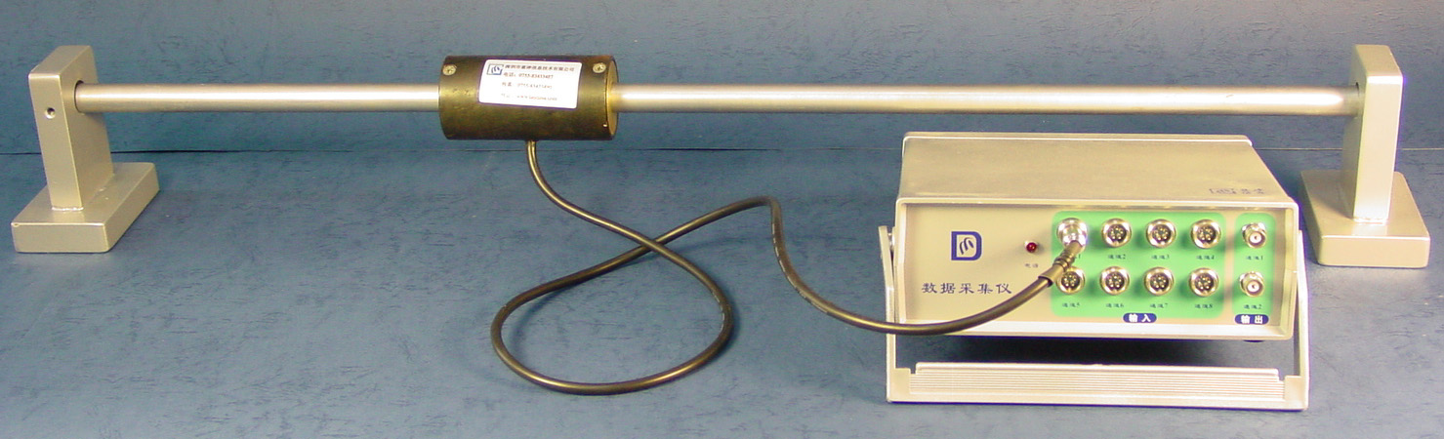

图1 无损实验台结构示意图

图1 无损实验台结构示意图

本实验采用磁性检测原理来探测钢管上的缺陷。探头由一个磁铁和可检测磁场强度的霍尔传感器组成。磁铁与被检测的铁磁材料工件间形成磁路，若工件上有缺陷，则磁路的磁阻增大，霍尔传感器附近的磁场强度变弱。探头在试件表面移动时，会检测到磁场的变化，正常情况下磁场的变化是均匀的，当试件表面有缺陷的时候，会产生一个磁场的跳变，通过监测磁场的跳变即可进行试件的探伤。

**N**

**S**

N

S

图2 磁性无损探伤原理

探头中采用的霍尔传感器是一种磁电式传感器，是利用霍尔元件基于霍尔效应原理而将被测量转换成电动势输出的一种传感器。由于霍尔元件在静止状态下，具有感受磁场的独特能力，并且具有结构简单、体积小、噪声小、频率范围宽(从直流到微波)、动态范围大(输出电势变化范围可达1000:1)、寿命长等特点，因此获得了广泛应用。

## 实验过程

1. 原始检测方案及数据记录

代码部分

Rem VBSCRIPT

Dim data(1024),data1(1024)

For k=0 To 1023

data(k)=0.00001

Next

tri = 0

gate = Document.Getline(30)

Document.getarrayline 19,1000,data

For i = 0 To 1000

If data(i) > gate Then

tri = 1

End If

Next

If tri = 1 Then

Document.getarrayline 18,1000,data1

Document.setarrayline 20,1000,data1

End If

系统运行界面

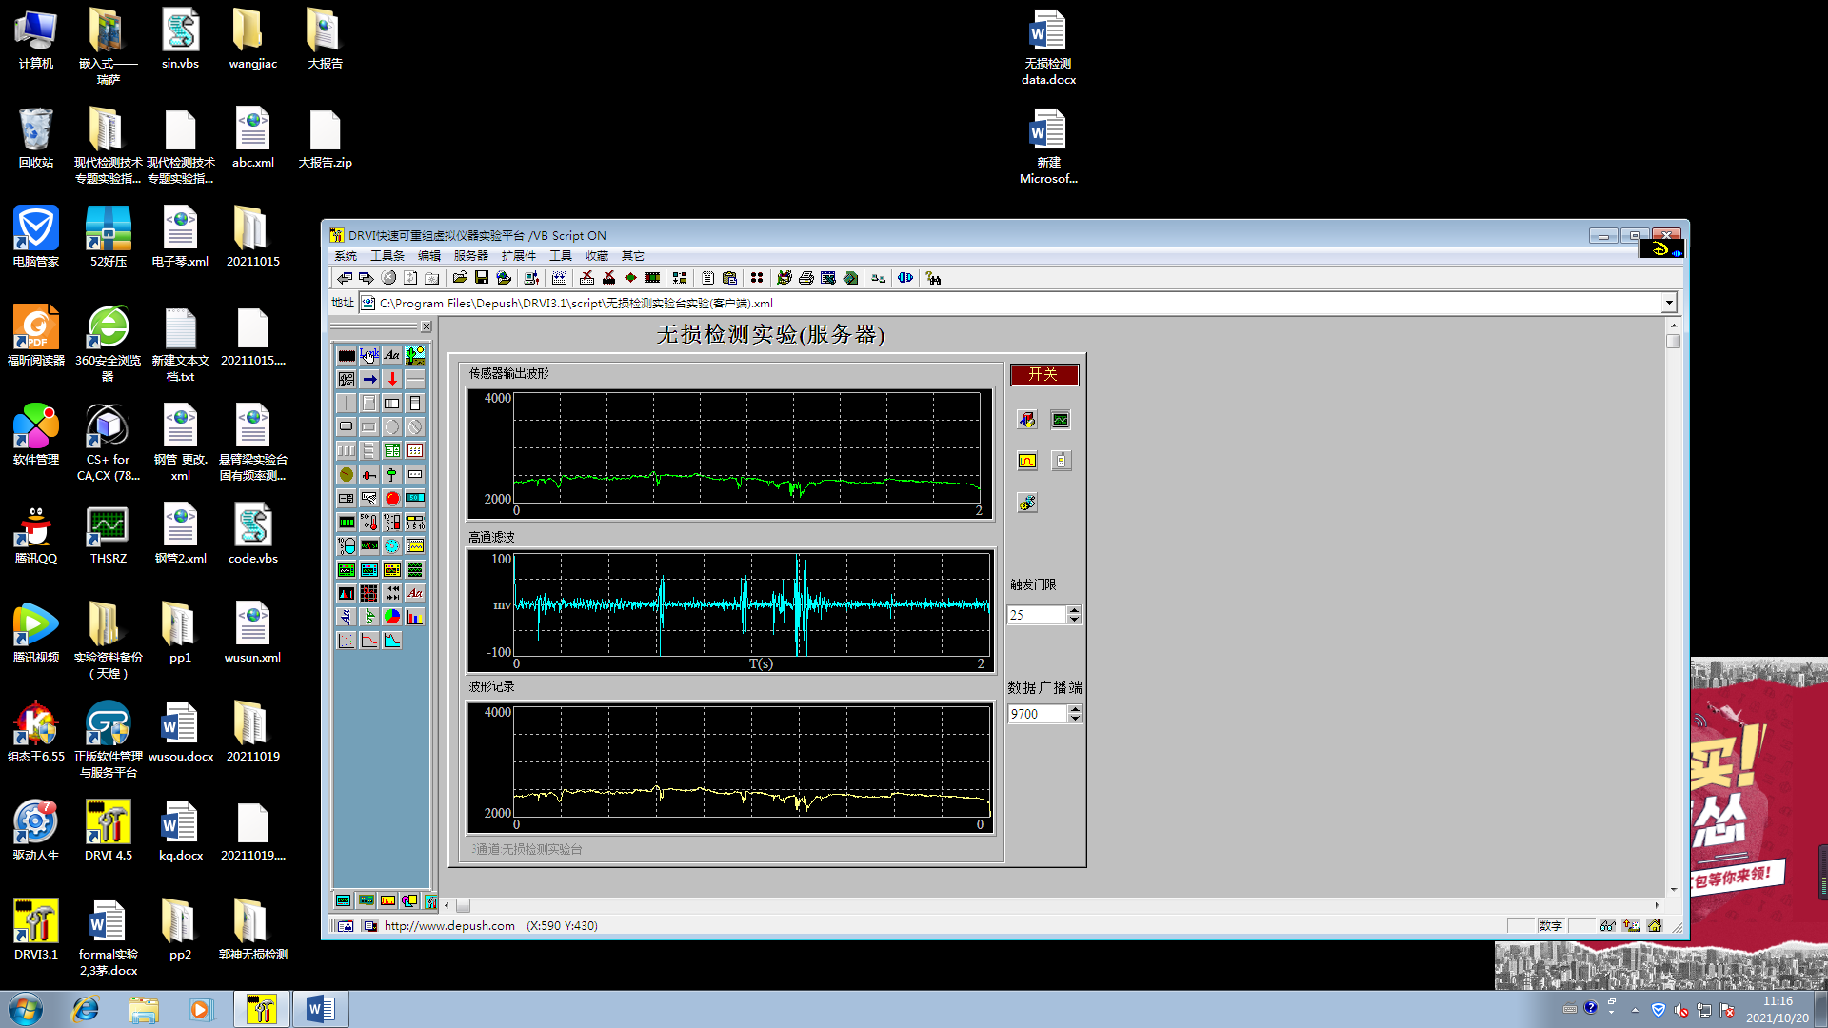

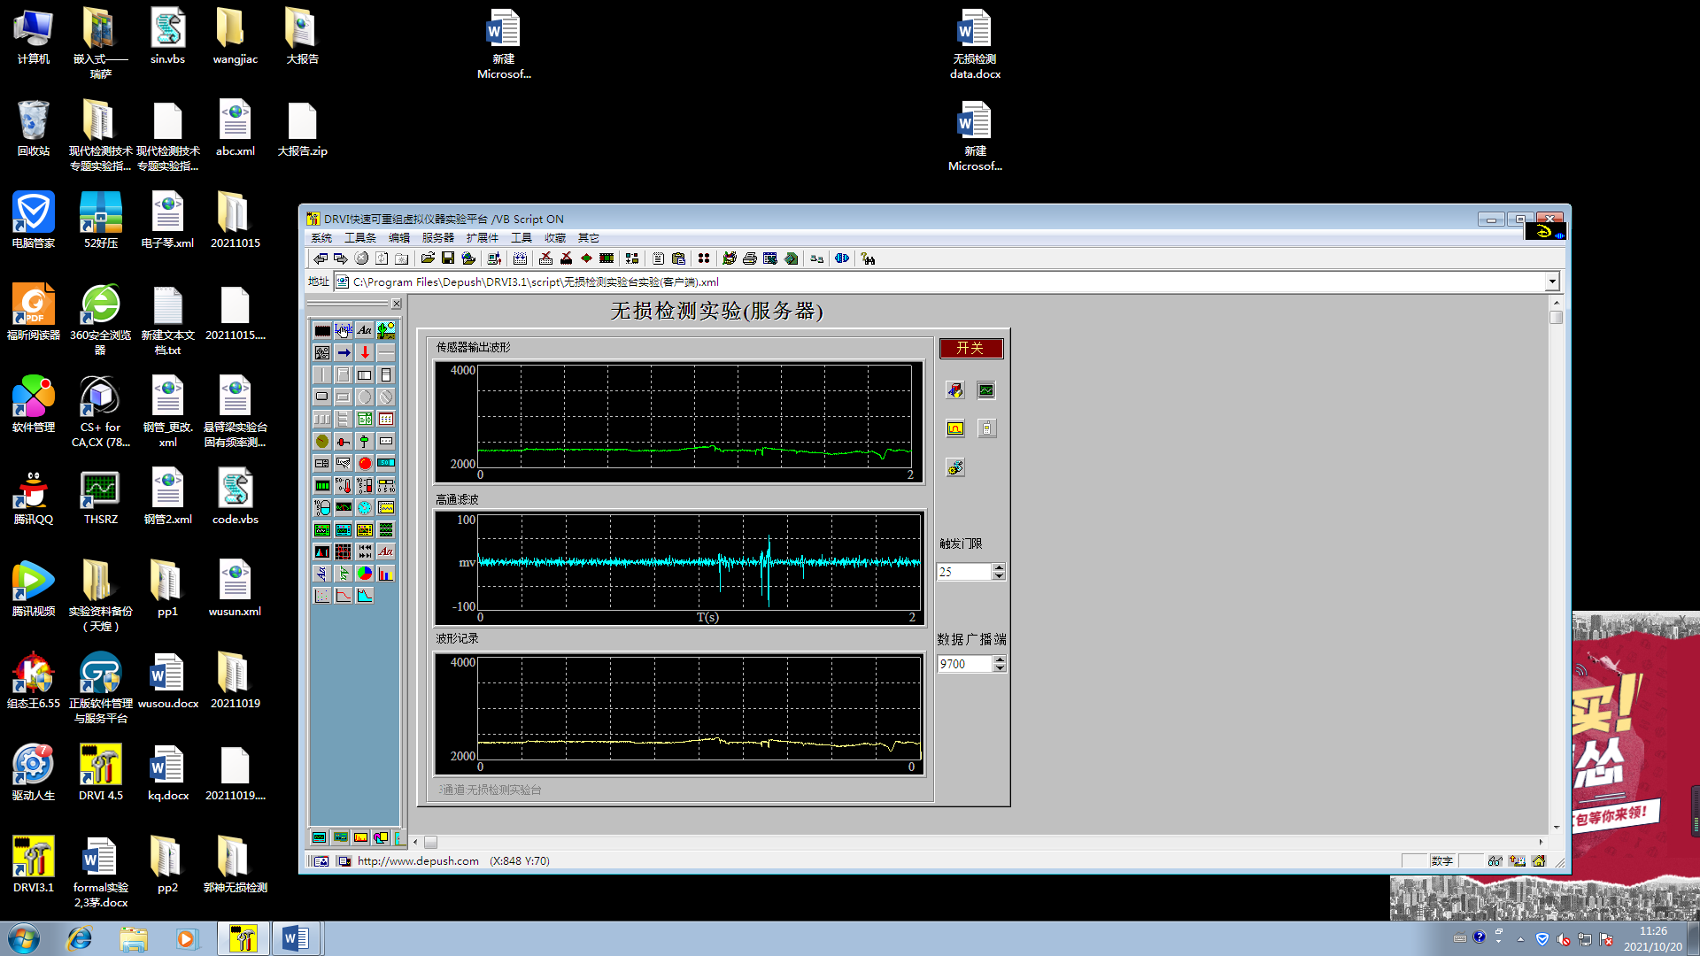

在探测钢管上划动探头，通过探头传感器进行数据处理，得到检测图像显示在界面上，通过3通道读取数据放在18号数据线上，通过高通滤波后的数据存储在19号数据线上，初始设置门限值为25并存放在30号数据线上，读取门限值.

如果滤波后的数值超过门限值，则把传感器读取数值放在20号数据线上并显示在波形记录框中。

通过检测与记录，得到两处故障并显示在图像中。

1. 添加计数后检测及其数据记录

计数代码部分

Rem VBSCRIPT

Dim data(1024),data1(1024)

For k=0 To 1023

data(k)=0.00001

Next

tri = 0

gate = Document.Getline(30)

count = Document.Getline(40)

Document.getarrayline 19,1000,data

last = -201

For i = 0 To 1000

If data(i) > gate Then

tri = 1

If i>(last+200) Then

count = count + 1

last = i

End If

End If

Next

If tri = 1 Then

Document.getarrayline 18,1000,data1

Document.setarrayline 20,1000,data1

End If

Document.Setline 40,count

系统运行界面

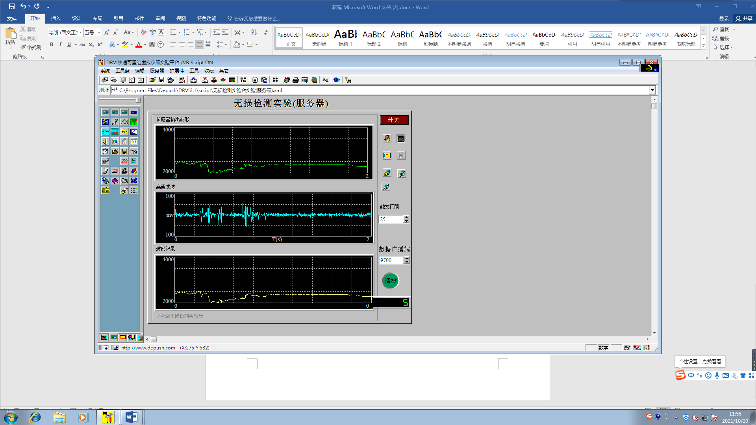

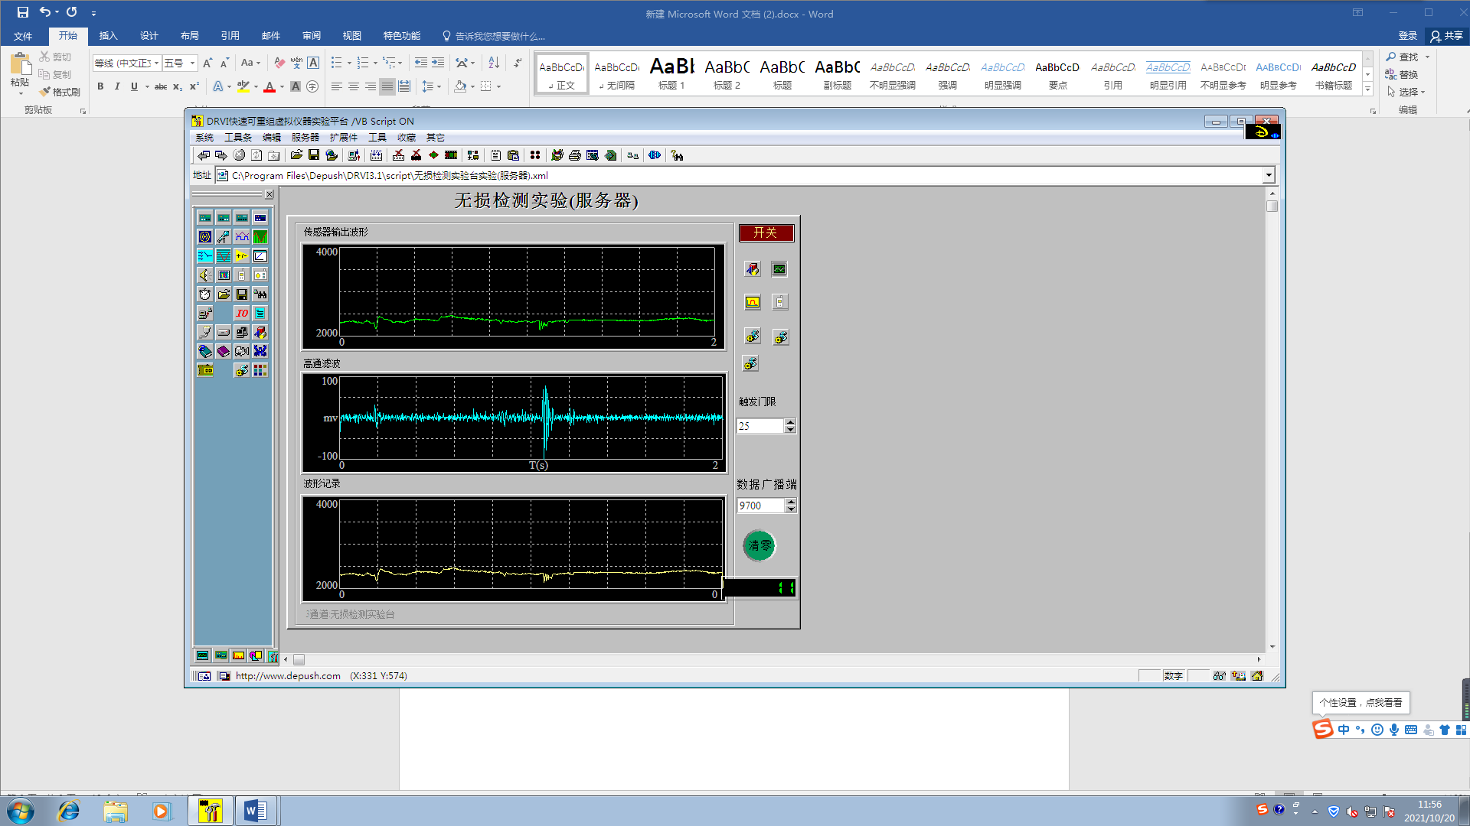

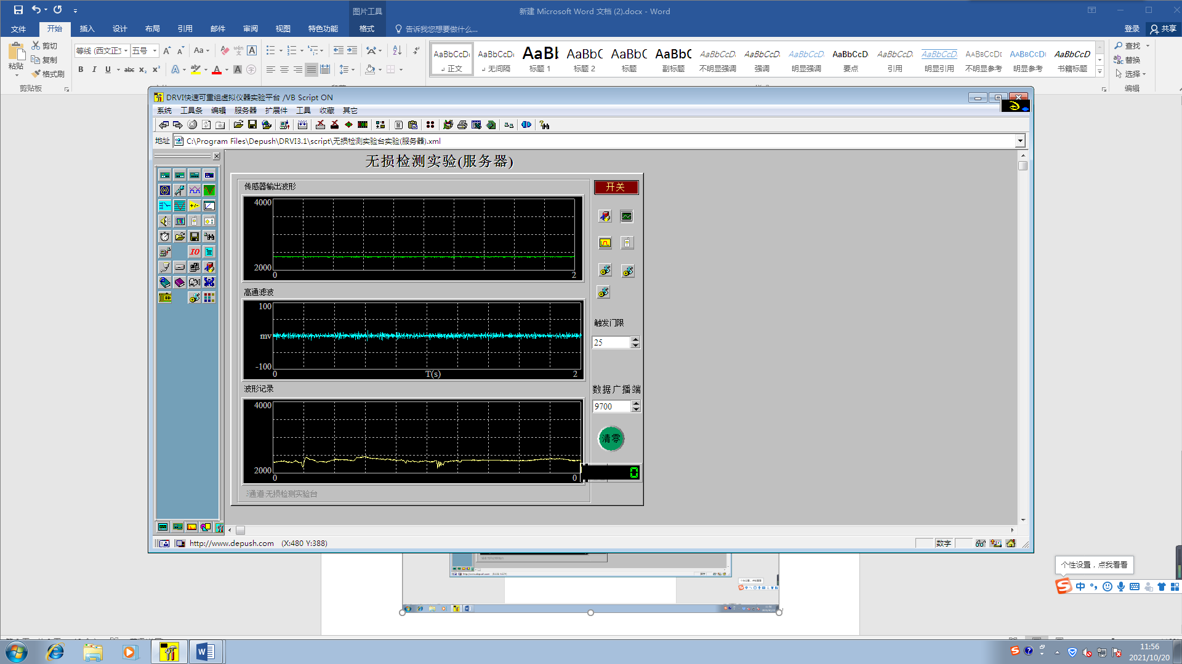

1.在原先故障检测基础上添加计数和清零功能

2.每检测到一个故障，计数器加一，一定时间后波形进行更新，在原先代码的基础上添加计数变量count并存放在40号数据线上

3.如果滤波后的数据超过门限值则将计数器加1，将图像显示在20号数据线上，将计数值存放在40号数据线上。

4.添加按钮进行清零操作，驱动数据线为2号数据线，如果数据线值为真，则执行40号数据线置零操作。

清零代码部分

Rem Write VBScript Here

Document.Setline 40,0

**五、思考题**

1. 什么是无损检测？

答：不管对什么材料、什么产品和什么结构物，为了要知道它们的性质、状态和内部结构所进行的各种检测，而这些检测不会使被检物受伤、分离或者损坏

1. 应用于无损检测的传感器还有那些？简述其工作原理

答：（1）、光学传感器：光电传感器是一种小型电子设备，各种光电检测系统中实现光电转换的关键元件。它主要是利用光的各种性质，检测物体的有无和表面状态的变化等的传感器。光电传感器主要由发光的投光部和接受光线的受光部构成。如果投射的光线因检测物体不同而被遮掩或反射，到达受光部的量将会发生变化。受光部将检测出这种变化，并转换为电信号，进行输出。

（2）微波传感器：由发射天线发出的微波，遇到被测物体时将被吸收或反射，使功率发生变化。若利用接收天线接收通过被测物体或由被测物反射回来的微波，并将它转换成电信号，再由[测量](http://www.hqchip.com/app/851)[电路](http://www.hqpcb.com/)处理，就实现了微波检测。微波传感器主要由微波[振荡器](http://www.hqchip.com/app/328)和微波天线组成。微波振荡器是产生微波的装置。构成微波振荡器的器件有速调管、磁控管或某些固体元件。由微波振荡器产生的振荡信号需用波导管传输，并通过天线发射出去。为了使发射的微波具有一致的方向性，天线应具有特殊的构造和形状。

（3）振动传感器：振动传感器并不是直接将原始要测的机械量转变为电量，而是将原始要测的机械量做为振动传感器的输入量，然后由机械接收部分加以接收，形成另一个适合于变换的机械量，最后由机电变换部分再将其变换为电量。

（4）超声波传感器：超声波传感器是利用超声波的特性研制而成的传感器。以超声波作为检测手段，必须产生超声波和接收超声波。完成这种功能的装置就是超声波传感器，习惯上称为超声换能器，或者超声探头。

（5）电涡流传感器：根据[法拉第](https://baike.baidu.com/item/%E6%B3%95%E6%8B%89%E7%AC%AC)电磁感应原理，块状金属导体置于变化的磁场中或在磁场中作切割磁力线运动时（与金属是否块状无关，且切割不变化的磁场时无涡流），导体内将产生呈涡旋状的感应电流，此电流叫电涡流，以上现象称为[电涡流效应](https://baike.baidu.com/item/%E7%94%B5%E6%B6%A1%E6%B5%81%E6%95%88%E5%BA%94)。而根据电涡流效应制成的传感器称为[电涡流式传感器](https://baike.baidu.com/item/%E7%94%B5%E6%B6%A1%E6%B5%81%E5%BC%8F%E4%BC%A0%E6%84%9F%E5%99%A8)。